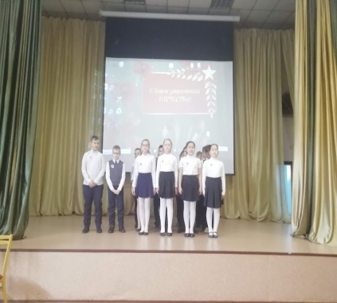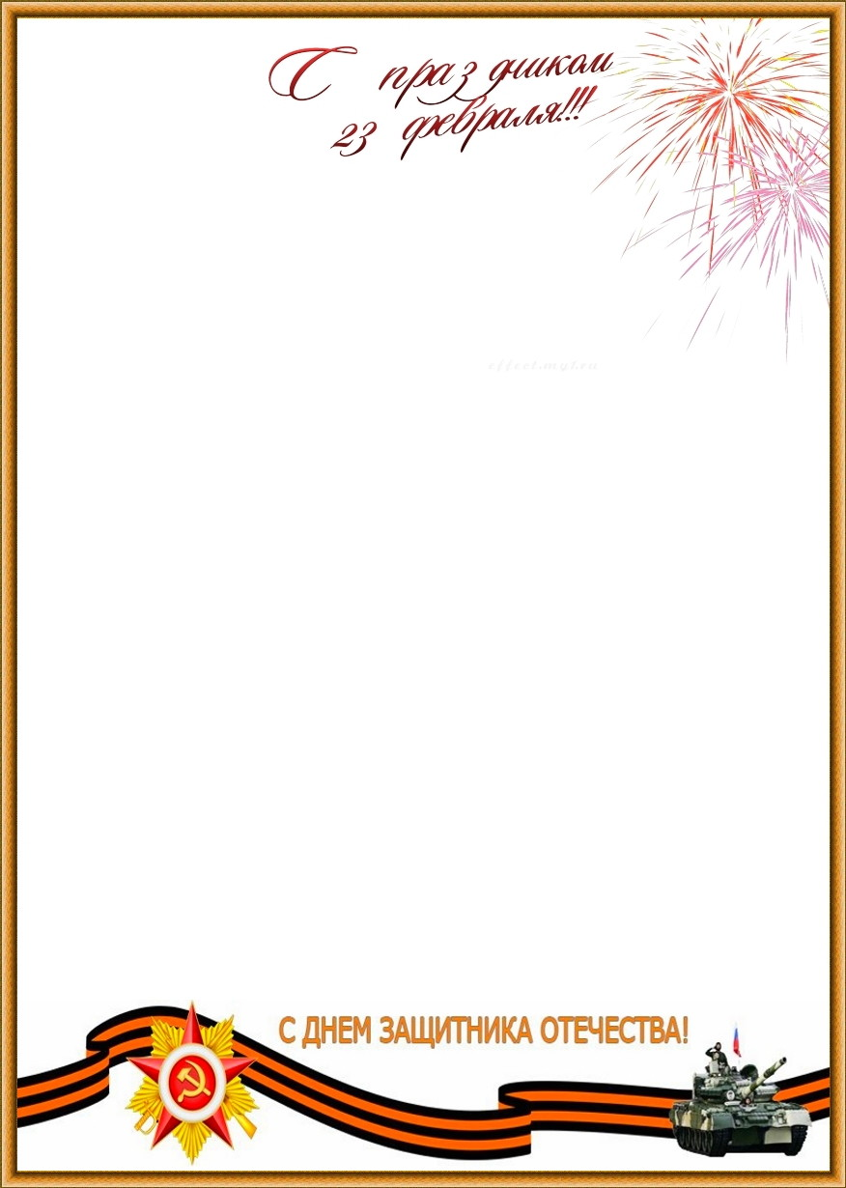

Ежегодно в нашей школе празднуется День Защитника Отечества. В классах проходят тематические классные часы, проводятся смотр песни и строя, спортивные эстафеты, конкурсы рисунков. Сегодня мы хотим рассказать, как прошел этот праздник. 17 февраля 2021 года на параллели 3-4 классов состоялся смотр песни и строя. Третьим классам было волнительно, так как они выступали первый раз, но, а четвертые классы чувствовали себя уверенно и ответственно отнеслись к делу, так как они должны были быть примером третьим классам. Жюри оценивало по следующим критериям: строевая подготовка, четкое исполнение команд, исполнение строевой песни, слаженность отряда, внешний вид участников. Все участники получили грамоты за победу в определенной номинации. Победителями стали 3 А и 4 Б. 